Дата: 02.02.2023 Урок: англійська мова Клас: 4-А (інд.навч.)

**Тема.** **Україна.**

Мета:

* **навчальна**: ознайомити з новими лексичними одиницями за темою, активізувати вивчений лексико-граматичний матеріал, описувати традиції та виражати своє ставлення до них, вдосконалити навички читання, аудіювання й усного мовлення, збільшити обсяг знань про специфіку мови.

• **розвиваюча**: розвивати логічне мислення, увагу та зорову пам'ять, спостережливість, удосконалювати фонетику та артикуляцію звуків, розвивати усні комунікативні вміння.

* **виховна**: виховувати зацікавленість у розширенні своїх знань, поєднувати навчальний матеріал із життям,збагачувати загальну культуру здобувачів освіти.

**Хід уроку**

1. Greeting/ Listening

-Hello, children! How are you?

Пропоную поспівати веселу пісеньку:

[https://www.youtube. com/watch?v=VEGcSyPGIWY](https://www.youtube.com/watch?v=VEGcSyPGIWY)

1. Vocabulary box

Ex.1 p. 63

• **the Dnieper River / зе дніпе ріве/ріка Дніпро**

• **the Snake Island /зе снейк айленд/ зміїний острів**

• **Hoverla /ховерла/ Говерла**

• **the Carpathian Mountains / зе карпесіенс маунтінс/Карпати**

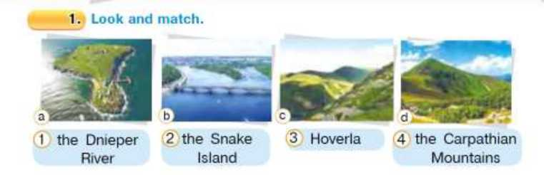

1. Reading

Ex.2 p. 63 Прочитайте та доповніть текст словами з вправи 1.

1. Speaking

Ex.3 p. 63

Дайте відповіді на питання(усно).

Speaking

Ask and answer. Work in small groups.

**What's the biggest city in Ukraine?**

**What's the longest river in Ukraine?**

**What's the highest mountain in Ukraine?**

**What's the largest island in Ukraine?**

**What are the highest mountains in Ukraine?**

1. Homework

Домашнє завдання:

1. Опрацювати конспект уроку.
2. Вивчити слова Ex.1 p. 63.

**Надіслати виконані вправи на Human.**